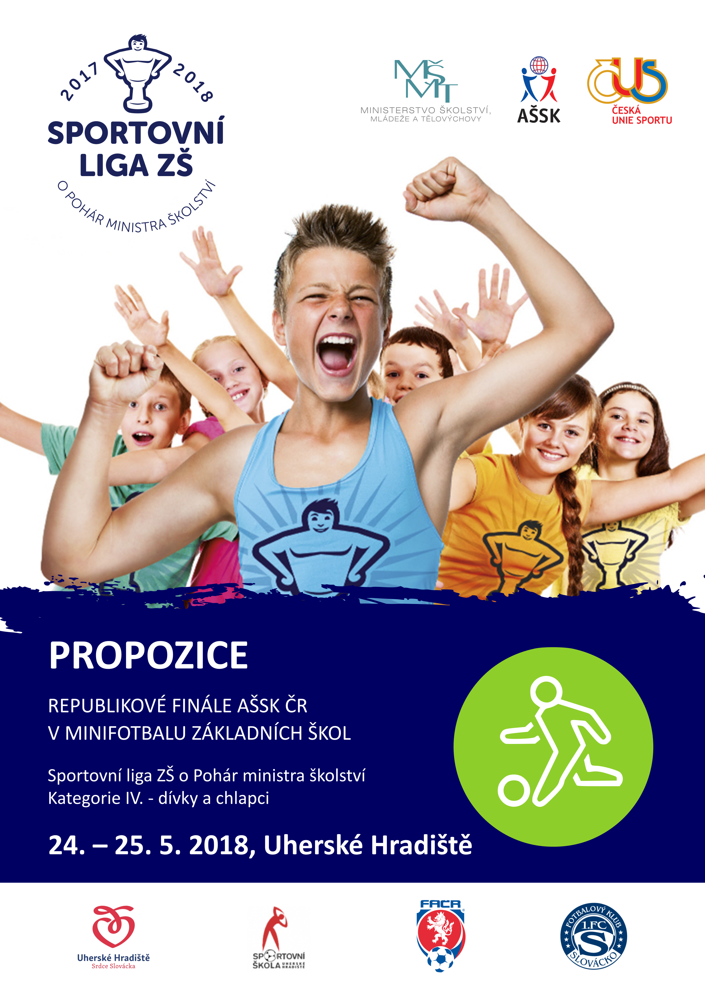
Všeobecná ustanovení:
- Pořadatel
z pověření Výkonného výboru AŠSK ČR v Praze pořádá Krajská rada AŠSK ČR Zlínského kraje, fotbalový oddíl 1. FC Slovácko a ZŠ Sportovní Uherské Hradiště
- Adresa pořadatele
Krajská rada AŠSK ČR Zlínského kraj, Tyršova 1561, 769 01 Holešov
Mgr. Svatava Ságnerová
605 702 141,svatka.sagnerova@seznam.cz

Mgr. Zdeněk Botek –ředitel soutěže
602 666 647,botek@seznam.cz

Mgr. Petr Chvojka – sportovní ředitel soutěže
724 935 989, chvojka@zsuhsportovni.cz
- Termín konání
čtvrtek 24. 5. 2018 – pátek 25. 5. 2018
- Místo konání
Městský fotbalový stadion Miroslava Valenty – hřiště 1. FC Slovácko (travnaté hřiště pro turnaj hochů), Stonky 566, Uherské Hradiště, 686 01
Městský atletický stadion (travnaté hřiště pro turnaj dívek), Sportovní 1214, 686 01 Uherské Hradiště
- Kategorie
IV. kategorie – starší žáci a žákyně
žáci II. stupně ZŠ narození (2001, 2002, 2003, 2004), tercie a kvarty osmiletých gymnázií, primy a sekundy šestiletých gymnázií

Pro účast družstva v soutěži je nutné splnit 4 podmínky:
- Družstvo je složeno z žáků jedné školy
- Členové družstva musí odpovídat stupněm školy
- Členové družstva musí odpovídat ročníkem narození vyhlášené soutěži
- Žák smí v daném školním roce v daném sportu startovat pouze v jedné věkové kategorii (neplatí pro kategorii VI.A a VI.B)

Všechny čtyři podmínky musí být splněny současně!
- Organizační výbor
Mgr. Zdeněk Botek, ředitel soutěže
Mgr. Petr Chvojka, sportovní ředitel
Mgr. Ondřej Machala, Mgr. Petr Vlachovský, Robert Blaško, Josef Čurda, prezence
ing. Martina Odstrčilíková, hospodářka
Mgr. Ondřej Machala, ubytování a stravování
Katarína Železná, tisk a propagace
MUDr. Peter Galvánek, zdravotní služba
Petr Lancouch, správce hřiště
Petr Zapletal, FAČR Zlínský kraj
AŠSK, produkce
- Čestné předsednictvo
Jiří Čunek, hejtman Zlínského kraje
Ing. Stanislav Blaha, starosta města Uherské Hradiště
Mgr. Svatava Ságnerová, viceprezidentka AŠSK ČR
Mgr. Milan Melichárek, ředitel ZŠ Sportovní Uherské Hradiště
Mgr. Petr Pojezný, ředitel 1. FC Slovácko
Michal Sadílek, patron projektu SLZŠ
Josef Čurda, garant fotbalu AŠSK ČR
- Přihlášky
zasílejte do středy 16. 5. 2018 e-mailem na adresu pořadatele: chvojka@zsuhsportovni.cz na předtištěném formuláři AŠSK (příloha č. 1).
V přihlášce uveďte kategorii (H, D), přesný název školy, popř. ŠSK s přesnou adresou (bez zkratek), PSČ, jméno kontaktní osoby s telefonním číslem mobilu a e-mailem, datum narození hráčů a vedoucího družstva.
Přihláška musí být potvrzena ředitelem školy.
- Účastníci
vítězové kvalifikačních skupin A, B, C, D, E a družstvo pořadatele.
- Účastnický poplatek
neplatí se.
- Finanční zabezpečení republikového finále
technické a organizační zabezpečení soutěže proběhne na základě uzavřené Smlouvy o pořadatelství a schváleného rozpočtu akce sekretariátem AŠSK.
- Prezence
24. 5. 2018 od 10:00 do 12:00v místě ubytování.
Povinná dokumentace družstev:
- 2x originál soupiska družstva potvrzená ředitelem školy (včetně čísel obou sad dresů příloha č. 1),
- originál průkaz pojištěnce zdravotní pojišťovny (+ kopie) nebo seznam členů družstev s uvedením ZP, evidenčního čísla a data narození,
- doklad totožnosti s fotografií hráče pro možnost konfrontace.

- Finanční zabezpečení účastníků RF
členům AŠSK ČR i nečlenům je hrazeno stravování a ubytování. Jízdné se neproplácí.

- Ubytování
- EDUHA s.r.o., Studentské nám. 1535, 686 01 Uherské Hradiště, areál Fakulty logistika a krizového řízení UTB ve Zlíně – v areálu menza a VŠ kolej (ubytování pro 2 družstva)
  - na stadion 1. FC Slovácko 5 min chůze
- Hotel Synot, Nad Hřištěm 1891, 686 03 Staré Město (ubytování pro 4 družstva)
  - zde ubytovaná družstva budou mít k přejezdu na stadion 1. FC Slovácko a do menzy na Studentském nám. k dispozici autobusy
- Hotel Morava, Šafaříkova 855, 686 01 Uherské Hradiště (ubytování pro 4 družstva)
  - na stadion 1. FC Slovácko 15 min chůze
Ubytování hradí organizátor soutěže.
Upozornění: Vedoucí týmů předají vedoucím ubytoven seznam ubytovaných a zároveň složí kauci 1.000,-Kč na případné škody, která bude, po kontrole ubytovacích zařízení před odjezdem, vrácena.
- Doprava
- vlakem – družstva ubytovaná v EDUHA s.r.o.
  - trať Praha – Hulín – Staré Město, přestup na spoj Staré Město – Uherské Hradiště; z vlakového nádraží pěšky cca 15 min
- vlakem – družstva ubytovaná v Hotelu Morava
  - trať Praha – Hulín – Staré Město, přestup na spoj Staré Město – Uherské Hradiště; z vlakového nádraží pěšky cca 10 min
- vlakem – družstva ubytovaná v Hotelu Synot
  - trať Praha – Hulín – Staré Město; z vlakového nádraží bude k dispozici autobus
- vlastní doprava
  - parkování lze zajistit na Studentském nám.
Účastníci RF nahlásí organizátorům způsob dopravy.
- Stravování
čtvrtek 25. 5.
  - oběd, večeře – v menze na Studentském nám.
pátek 26. 5.
  - snídaně – v menze na Studentském nám.
  - obědový balíček + balíček na cestu – hřiště 1. FC Slovácko (ve Slovácké dědině – prostor pod tribunou B).
Stravování hradí organizátor soutěže.
- Dozor nad žáky zajišťuje v plném rozsahu a po celou dobu soutěže vysílající škola!!!
(vyhláška MŠMT č.55/2005 § 7, odst. 2). Vedoucí družstev odpovídají po celou dobu konání RF za bezpečnost a chování všech členů výpravy.

- Úrazové pojištění
účastníci soutěží a sportovních akcí pořádaných asociací nejsou pojištěni proti úrazům, krádežím a ztrátám. Výkonný výbor AŠSK ČR doporučuje členům AŠSK ČR, aby uzavřeli individuální úrazové pojištění. Dále doporučuje, aby v případě pojistné události využili možnosti zákonného pojištění žáků ZŠ. Po dobu konání akce je přítomna zdravotní služba zajištěná pořadatelem.

Technická ustanovení:
- Podmínky účasti
soutěž probíhá podle všeobecných soutěžních podmínek AŠSK ČR a těchto propozic. Startovat mohou pouze žáci příslušné školy, kteří budou uvedeni na soupisce potvrzené ředitelem školy; vedoucí družstva zodpovídá za zdravotní způsobilost hráčů; v případě změny hráčů na soupisce je vedoucí mužstva povinen předložit aktuální soupisku potvrzenou ředitelem školy i s čísly hráčů. Družstvo tvoří 12 hráčů a 2 vedoucí. Hráči jsou povinni mít během celé soutěže u sebe kartičku pojišťovny.
- Materiální zabezpečení
každé družstvo musí mít 2 sady kompletních dresů rozdílných barev s čísly.
Povinnosti hráčů:
  - všichni musí hrát s chrániči holení,
  - hráč musí mít obuv určenou pro kopanou,
  - hráči nesmí mít kopačky s vyměnitelnými kolíky.
Barvy dresů s čísly hráčů budou uvedeny na přihlášce.
- Míče
zajišťuje pořadatel.
- Technická porada
proběhne v tiskovém středisku 1. FC Slovácko v 13:15 hodin. Účastní se jí vedoucí družstev, zástupci pořadatele a rozhodčí. Technická porada je povinná alespoň pro 1 vedoucího z každého družstva!
- Rozhodčí
zajišťuje pořadatel z řad oficiálních rozhodčích FAČR.
- Soutěžní komise
sportovní ředitel
garant fotbalu AŠSK ČR
hlavní rozhodčí
1 zástupce družstev – zvolen na technické poradě

- Protesty
námitku podává vedoucí družstva písemně do 10 minut po skončení utkání řediteli soutěže se vkladem 300 Kč. V případě zamítnutí propadá vklad pořadateli. O námitkách rozhodne soutěžní komise.
- Startující
družstvo má maximálně 12 hráčů + 2 vedoucí. Alespoň jeden vedoucí musí být v pracovně – právním vztahu se školou.
2 sady dresů různé barvy s čísly
- Pravidla
Hraje se dle pravidel minifotbalu FAČR, dle soutěžního řádu AŠSK ČR a dle následných upřesnění:
  - počet hráčů 6 + 1
  - klesne-li počet hráčů v poli pod 4, utkání končí
  - velikost branky 5 x 2 m
  - ofsajd neplatí
  - zahrání rukou brankáře mimo pokutové území – penalta
  - střídání hráčů hokejovým způsobem ve vymezeném prostoru
  - při zahrávání volných kopů musí stát hráč soupeře 5 m od míče
  - při zahrávání rohového kopu musí stát hráči soupeře 3 m od brankáře
  - kop od branky je buď výhozem, nebo výkopem míče ze země, hráči soupeře musí být mimo pokutové území
  - „malá domů“ a hra brankáře po „malé domů“ platí jako ve velkém fotbale
  - velikost míče 5
  - míč rozehraný brankářem může spoluhráč převzít v celém prostoru hřiště
  - vyloučení platí jako ve velkém fotbale
  - hrací doba 2x 20 min + 5 min přestávka mezi poločasy, dívky 2x 15 min
- Systém soutěže
Platí pro shodně pro soutěž chlapců i dívek.
Postupující z kvalifikací A, B, C, D, E + tým pořadatele budou rozděleni do dvou tříčlenných skupin. Ve skupinách hraje každý s každým.
Postup: vítěz skupiny postupuje přímo do semifinále, družstva na 2. a 3. místě ve skupině hrají čtvrtfinále. Poražení čtvrtfinalisté hrají o 5. místo, poražení semifinalisté hrají o 3. místo.
O pořadí ve skupinách rozhoduje:
      - počet bodů (výhra 3 body, 2 body vítězství v penaltovém rozstřelu, poražený v rozstřelu 1 bod)
- vzájemné utkání
- rozdíl skóre ze všech utkání
- vyšší počet vstřelených branek ze všech utkání
V případě nerozhodného výsledku v utkáních o pořadí se ihned kopou pokutové kopy dle pravidel FAČR.
- Nasazení družstev
vítězové kvalifikačních skupin budou nasazeni dle klíče schváleného VV AŠSK ČR.

Soutěž chlapců:
Skupina I. – vítězové kvalifikační skupiny C, F (pořadatel), E.
Skupina II. – vítězové kvalifikační skupiny B, A, D.
Soutěž dívek:
Skupina III. – vítězové kvalifikační skupiny C, F (pořadatel), E.
Skupina IV. – vítězové kvalifikační skupiny B, A, D.
- Ceny
vítězná družstva získají Pohár ministra školství, družstva na druhém a třetím místě obdrží poháry SLZŠ. Družstva na prvních třech místech získají medaile. Všechna družstva obdrží diplomy za umístění a věcné ceny, které zajistí partneři a pořadatel. Současně budou vyhlášeni nejlepší hráči, střelci a brankáři a All Stars tým v obou kategoriích. Ceny dodává partner SLZŠ, společnost Sportisimo.
- Zdravotnická služba
zajištěna pořadatelem na náklady AŠSK.
- Občerstvení
základní pitný režim bude zajištěn pořadatelem, další občerstvení je možno zakoupit v prostorách sportovního areálu.

Důležitá upozornění:
- Povinností družstev je zúčastnit se zahajovacího i závěrečného ceremoniálu. V případě nedodržení tohoto požadavku bude tým hodnocen mimo soutěž!
- Nedodrží-li kterékoliv družstvo podmínky účasti s úmyslem získat neoprávněnou výhodu, může být rozhodnutím pořadatele ze soutěže vyloučeno. Takto vyloučené družstvo je následně povinno uhradit pořadateli vzniklé náklady na jeho účast.
- Pokud se nominované družstvo za kraj nedostaví na RF bez písemné, prokazatelné omluvy zaslané nejpozději 3 dny před konáním RF (poštou, emailem) a příslušný kraj nepošle náhradu, je původně nominované družstvo povinno uhradit pořadateli náklady spojené s přípravou jeho startu.
RÁMCOVÝ ČASOVÝ PROGRAM
ČTVRTEK 24. 5.
10:00–12:00 Prezence – v místě ubytování
Ubytování –EDUHA s.r.o.(2 družstva), Hotel Synot (4 družstva), Hotel Morava(4 družstva)
12:00–13:00 Oběd pro účastníky – menza na Studentském nám. 1535
13:00 Přechod účastníků na stadion 1. FC Slovácko
13:15–13:40 Technická porada – stadion 1. FC Slovácko (tiskové středisko)
14:00 Slavnostní zahájení
CHLAPCI – Městský fotbalový stadion MV |  |  | DÍVKY – Městský atletický stadion
 | HŘIŠTĚ 1 – sk. I. | HŘIŠTĚ 2 – sk. II. |  | HŘIŠTĚ 3 – sk. III. | HŘIŠTĚ 4 – sk. IV.
14:30-15:15 | F – E | A – D | 14:30–15:05 | F – E | A – D
15:30-16:15 | C – F | B – A | 15:20–15:55 | C – F | B – A
16:30-17:15 | E – C | D – B | 16:10–16:45 | E – C | D – B
14:30–17:00 Game zóna
17:30–19:00 Večeře pro účastníky – menza na Studentském nám. 1535
20:00–21:00 All Star Game – interaktivní sportovní večer za účasti patrona Michala Sadílka – sportovní hala Uherské Hradiště
21:00 Technická porada vedoucích družstev, Kozlovna U hejtmana Šarovce

PÁTEK 25. 5.
06:00–08:00 Vyklizení a předání pokojů, snídaně – menza na Studentském nám. 1535
Městský fotbalový stadion MV |  |  | Městský atletický stadion
 | HŘIŠTĚ 1 | HŘIŠTĚ 2 |  | HŘIŠTĚ 3 | HŘIŠTĚ 4
08:00 | 2.I. – 3.II. (Č1) | 3.I. – 2.II. (Č2) | 08:00 | 2.III. – 3.IV. (Č3) | 3.III. – 2.IV. (Č4)
09:15 | 1.I. – vítěz Č1 (S1) | 1.II. – vítěz Č2 (S2) | 09:05 | 1.III. – vítěz Č3 (S3) | 1.IV. – vítěz Č4 (S4)
10:30 | vítěz S3 – vítěz S4 | poraž. S3 – poraž. S4 | 10:10 | poraž. Č1 – poraž. Č2 | poraž. Č3 – poraž. Č4
12:00 | vítěz S1 – vítěz S2 | poraž. S1 – poraž. S2
13:20 Slavnostní zakončení a vyhlášení výsledků
14:00 Konec turnaje, odjezd družstev

V Uherském Hradišti dne 3. dubna 2018
Mgr. Zdeněk Botek  ředitel turnaje | Josef Čurda  garant sportu AŠSK ČR | Mgr. Petr Chvojka  sportovní ředitel

Přihláška na soutěž A soupiska(příloha č. 1)
(prezenční listina soutěžících a doprovodu)
Název, datum a místo konání akce  MINIFOTBAL SLZŠ  O Pohár ministra školství  RF AŠSK ČR – Uherské Hradiště, 24. 5. – 25. 5. 2018 |  |  |  |  |  |  |  |  | Věková kat. |  | chlapci/dívky
 |  |  |  |  |  |  |  |  | IV
Školní k. |  | Okrskové k. |  | Okresní k. | Krajské k. |  | Kvalifikace |  | Republikové finále
Název školy (ŠSK) |  |  | Adresa (ulice, PSČ, obec), e-mail, telefon
Vedoucí, trenér (jména) |  |  | Adresa (ulice, PSČ, obec), e-mail, telefon |  |  |  |  |  |  | Rok narození
Poř.  číslo | Soutěžící  (příjmení, jméno) |  |  |  |  | Rok narození |  | Třída |  | Barva 1. + 2. dresu, čísla hráčů, kapitán, brankáři
 |  |  |  |  |  |  |  |  |  | 1. |  | 2.
1.
2.
3.
4.
5.
6.
7.
8.
9.
10.
11.
12.

V ______________________ dne: __________
Ředitelství školy potvrzuje, že žáci a žákyně uvedení na soupisce jsou žáky denního studia školy, uvedeného věku a nikdo z uvedených žáků není osvobozen od TV a nemá III. nebo IV. zdravotní klasifikaci.
Razítko a podpis ředitele školy
Potvrzení příslušné rady AŠSK ČR

Čestné prohlášení zúčastněné školy, že:
(nehodící se škrtněte) JE členem AŠSK ČR
registrační číslo klubu AŠSK ČR NENÍ

SEZNAM UBYTOVANÝCH*
Republikové finále AŠSK ČR v minifotbalu ZŠ
24. 5. – 25. 5. 2018, Uherské Hradiště

Název a adresa ZŠ:
Poř. | Příjmení a jméno | Datum narození | Adresa bydliště
1.
2.
3.
4.
5.
6.
7.
8.
9.
10.
11.
12.

Doprovod: příjmení a jméno, adresa bydliště, mobil, email
1:
2:

Předpokládaný čas příjezdu:

Strava:
24. 5. 2018 oběd objednáváme počet obědů
večeře objednáváme počet večeří
25. 5. 2018 snídaně objednáváme počet snídaní
balíček na oběd objednáváme počet balíčků
balíček na cestu objednáváme počet balíčků

*Vyplněné prosím zašlete do 16. 5. 2018 na email:
botek@seznam.cz a info@sportovniligazs.cz
SOUHLAS S POŘÍZENÍM A ZPRACOVÁNÍM OSOBNÍCH ÚDAJŮ A použitím fotoGRAFICKÝCH a AUDIVIZUÁLNÍCH ZÁZNAMŮ OSOBY

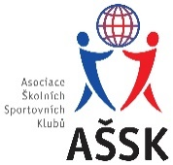

Já, níže podepsaný,

jméno, příjmení: …………………………….…………………………
nar.: ……………………………….………………………
bytem: ……………………………….………………………
telefonní kontakt: ……………………………….……………………..

jakožto zákonný zástupce mého dítěte:

jméno, příjmení: ……………………………….………………………
nar.: ……………………………….……………………….
bytem: ……………………………….………………………..(dále jen „Dítě“)

v souvislosti s účastí Dítěte na soutěži či jiné akci pořádané Asociací školních sportovních klubů ………………………………………………………………………………………………… konané v termínu ………………… v …………………………. (dále jen „Soutěž“)

vyslovuji souhlas,

aby Asociace školních sportovních klubů České republiky, z.s. (dále jen „AŠSK“) v souvislosti se soutěží či jinou akcí pořídila, shromažďovala a zpracovávala bez časového i prostorového omezení mé osobní údaje a využívala fotografie a audiovizuální záznamy Dítěte, a to v níže uvedeném rozsahu a za následujících podmínek:

DRUH OSOBNÍCH ÚDAJŮ:
- fotografie, audiovizuální (dále jen „AV“) záznam + jméno + příjmení (dále jen „Osobní údaje“)

ZPRACOVATEL OSOBNÍCH ÚDAJŮ:
- AŠSK a jí pověření zaměstnanci
- v případě fotografií a AV záznamů samotných pak pracovníci dodavatelů vytvářející materiály, ve kterých budou fotografie a AV záznamy použity

ZPŮSOB VYUŽITÍ OSOBNÍCH ÚDAJŮ:
- fotografie samotné (ať už v podobě hmotné či digitalizované /nehmotné) či AV záznamy budou použity v reklamních/propagačních materiálech AŠSK, v materiálech pro prezentaci činnosti AŠSK též jako ilustrační fotografie či AV záznamy k článkům publikovaným AŠSK, to vše v použití jak interním (v rámci AŠSK), tak i externím (publikování navenek – zpřístupňování veřejnosti – např. prostřednictvím internetu, tištěných materiálů apod.), to vše zejména ve vazbě na informování o Soutěži a v souvislosti s dokumentací a následnou prezentací Soutěže

- fotografie i AV záznamy mohou být využívány v tištěné, elektronické i jakékoli další podobě

- fotografie i AV záznamy mohou být změněny, použity jako součást díla souborného nebo může být použita pouze jejich část, anebo nemusí být využity vůbec, to vše dle potřeby AŠSK

MÍSTO ULOŽENÍ OSOBNÍCH ÚDAJŮ:
- počítačový server a další nosiče elektronických informací v dispozici AŠSK

ZPŘÍSTUPNĚNÍ OSOBNÍCH ÚDAJŮ TŘETÍM OSOBÁM:
- na sdíleném paměťovém disku (intranetu) AŠSK přístupném zaměstnancům AŠSK
- v souvislosti s jejich pracovní činností
- uveřejnění v interních a firemních publikacích AŠSK
- uveřejnění v externích publikacích a článcích AŠSK a v digitálních médiích (např. prostřednictvím internetových stránek či sociálních sítí)
- použití v souvislosti s dalšími aktivitami AŠSK, kde to bude opodstatněné
- v odůvodněných případech předání jiným subjektům, a to na základě zákona (např. MŠMT)

Současně jsem srozuměn/a s tím, že mohu uplatnit své právo na přístup a opravu Osobních údajů, případně požadovat nápravu porušení povinností při jejich zpracování, kontaktováním AŠSK

V ……………………. dne …………….

podpis: …………………….…………………...….

PLÁNEK UBYTOVÁNÍ, STRAVOVÁNÍ A HRACÍHO MÍSTA

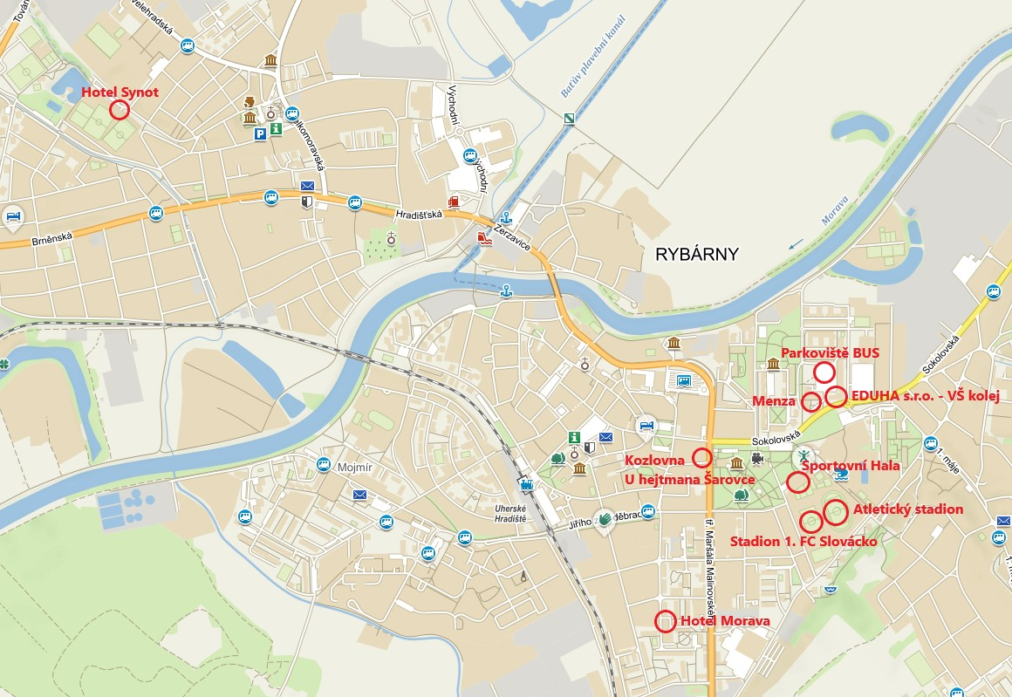

PODĚKOVÁNÍ SPONZORŮM A SPOLUPRACUJÍCÍM SUBJEKTŮM:

